# KESIMPULAN

## Lat9_1.cpp

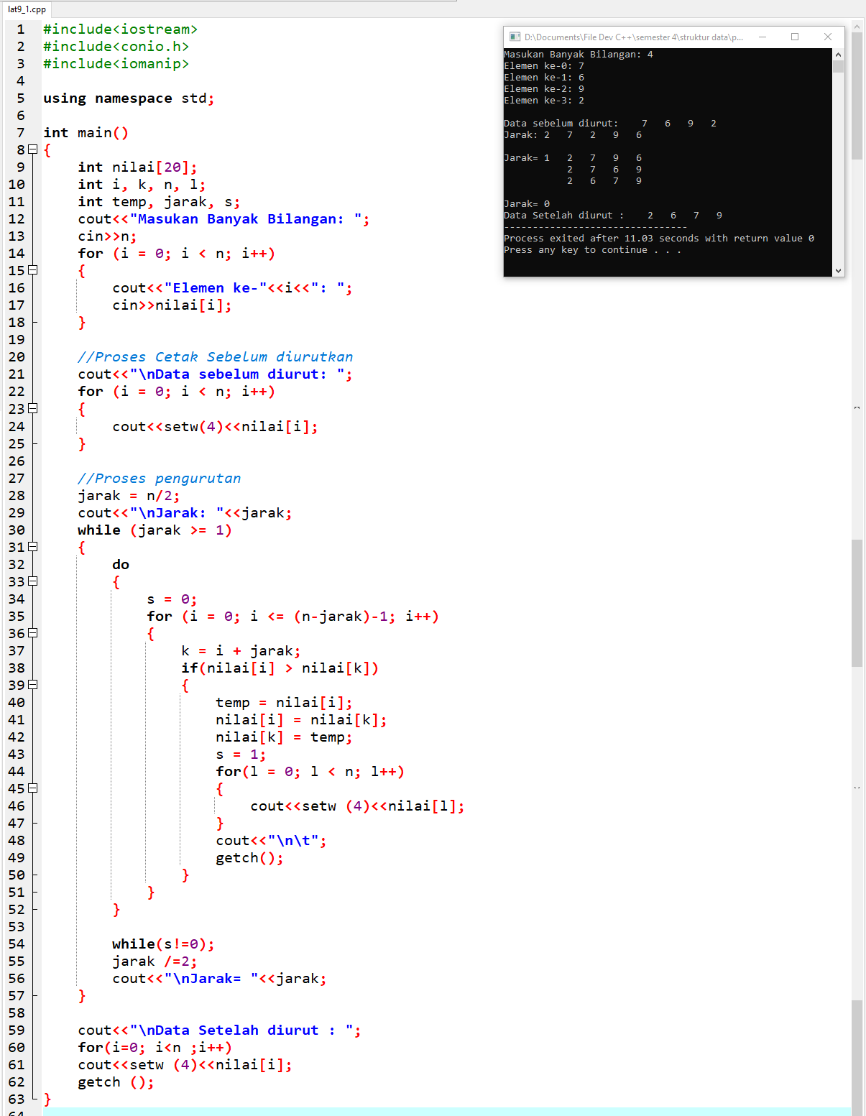

Kesimpulan:

Dari lat9_1 saya dapat menarik kesimpulan, bahwa elemen array dapat diurutkan nilainya secara menaik menggunakan metode Shell Sort.

## Lat9_2.cpp

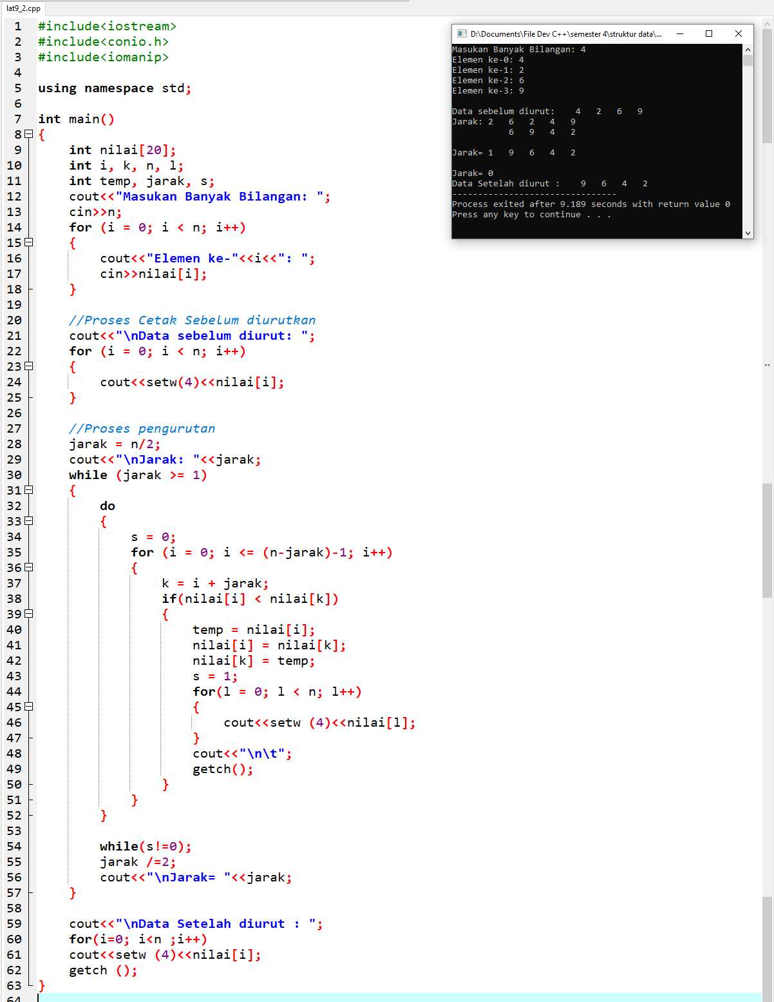

Kesimpulan:

Dari lat9_2 saya dapat membuat kesimpulan, bahwa elemen array dapat diurutkan nilainya secara menurun menggunakan metode Shell Sort.

## Lat9_3.cpp

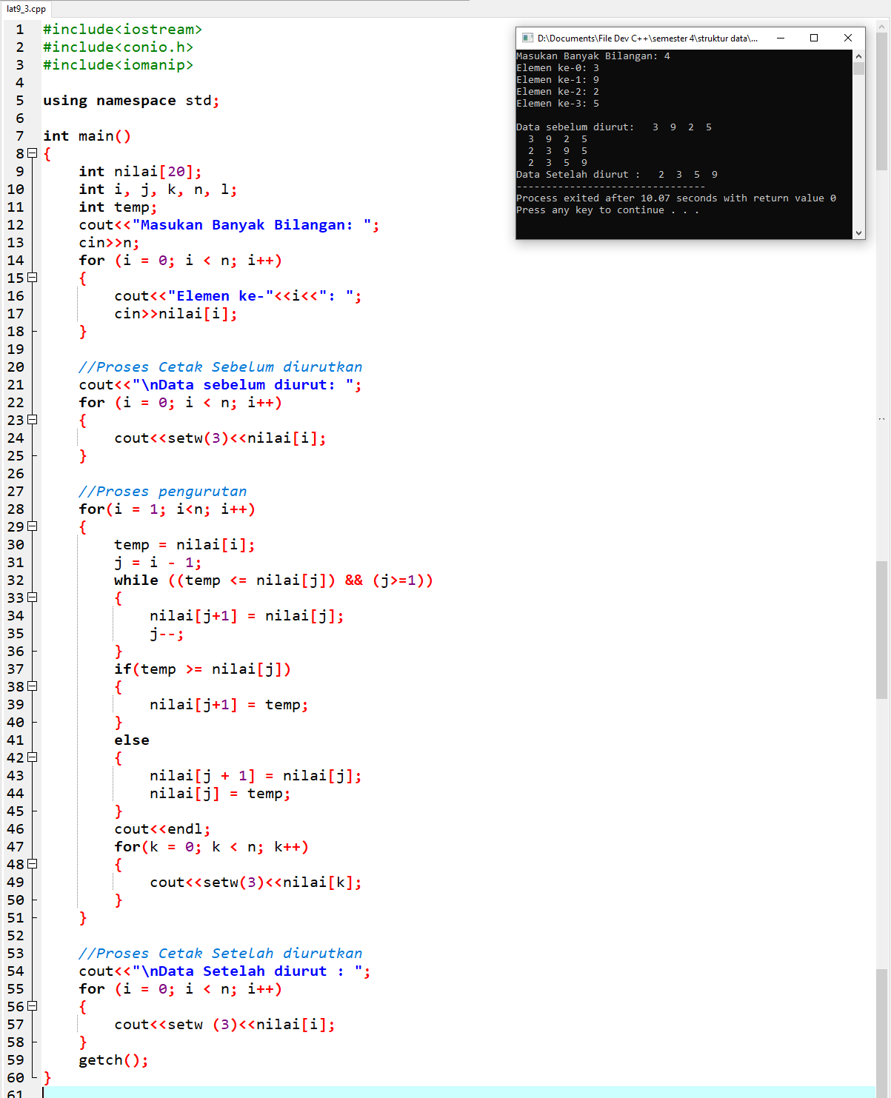

Kesimpulan:

Dari lat9_3 saya dapat menarik kesimpulan, bahwa elemen array dapat diurutkan nilainya secara menaik menggunakan metode Insertion Sort.

## Lat9_4.cpp

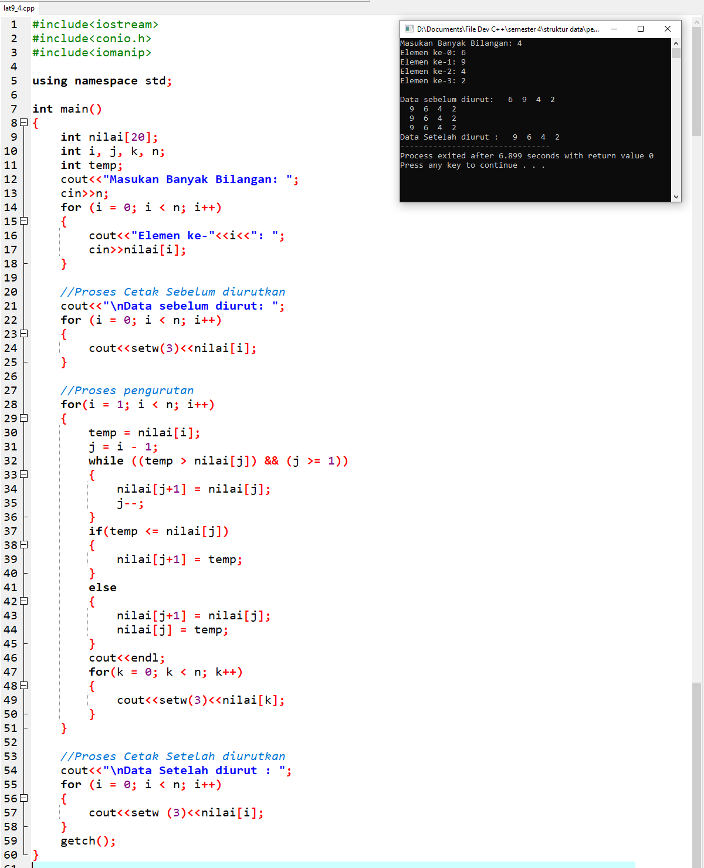

Kesimpulan:

Dari lat9_4 saya dapat menarik kesimpulan, bahwa elemen array dapat diurutkan nilainya secara menurun menggunakan metode Insertion Sort.

## Lat9_5.cpp

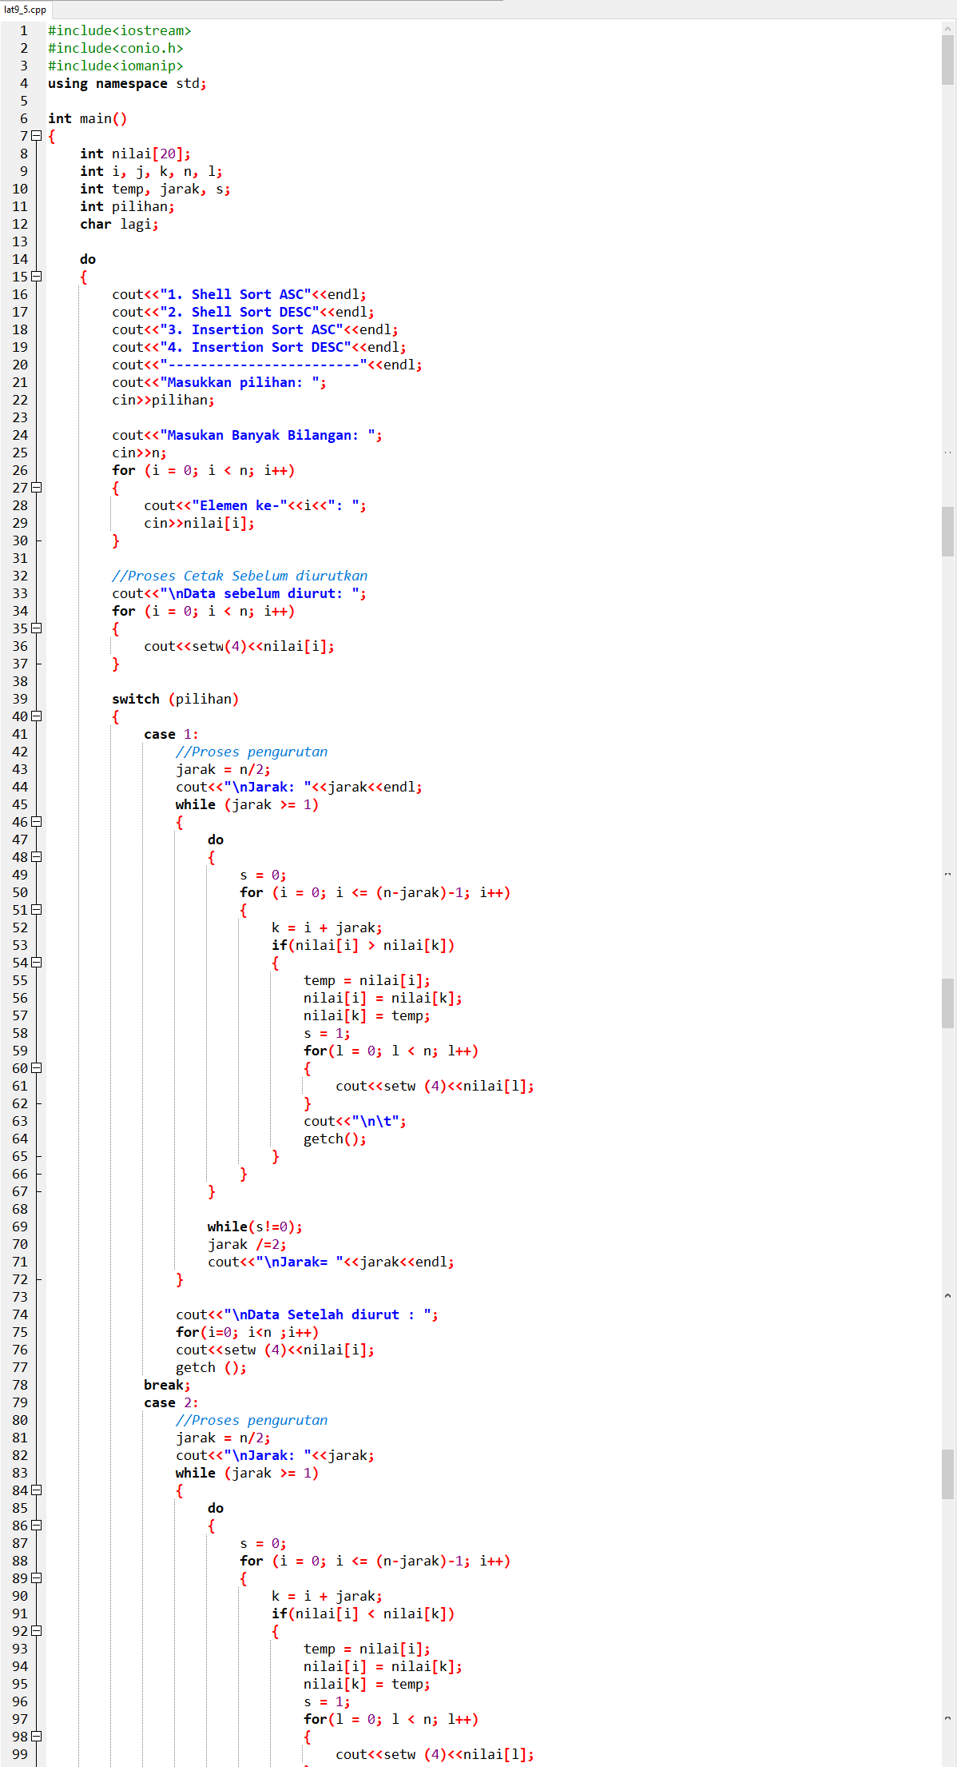

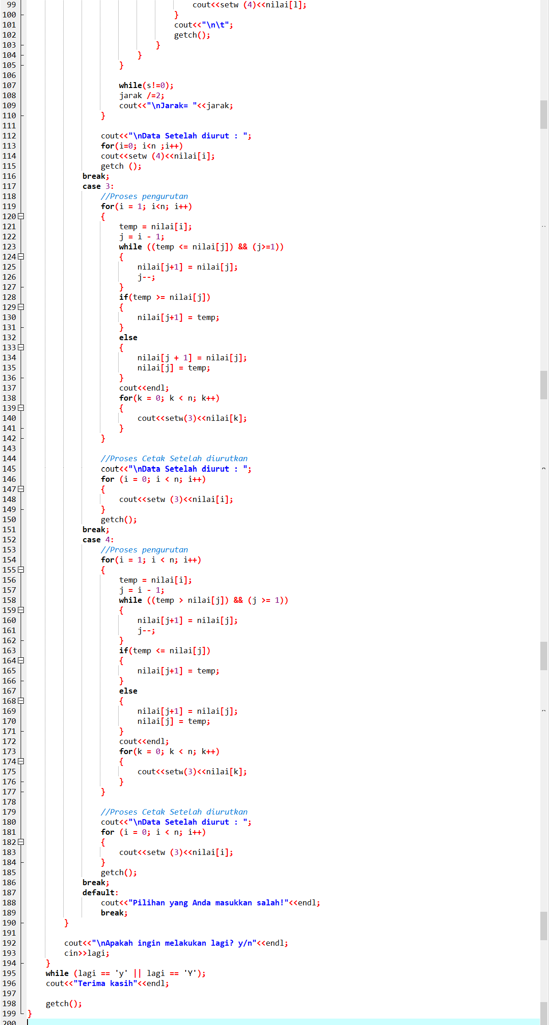

Kesimpulan:

Dari lat9_5 saya dapat menarik kesimpulan, bahwa elemen array dapat diurutkan nilainya menggunakan metode Shell Sort dan Insertion Sort baik secara menaik maupun menurun sesuai kebutuhan pengguna dengan daftar menu menggunakan if else.

# TUGAS AKHIR

